**远程不见面开标**

**操**

**作**

**指**

**南**

**及**

**要**

**求**

**湖州市公共资源交易中心**

**2020年元月10日**

**目 录**

1. **远程不见面开标流程图**
2. **远程不见面开标系统操作说明**
3. **远程不见面开标现场宣读参考范文**
4. **各交易主体操作须知**

**一、远程不见面开标流程图**

**不见面开标流程**

**投标人开标前准备工作**

**招标代理机构开标前准备工作**

**投标截止时间前30分钟**

**投标人对现场开标有异议，在线通过互动区进行网上提出**

**在线提醒投标人网上在线签到**

**按要求在线签到**

**投标截止时间**

**宣布开标纪律**

**（项目情况、开标现场人员情况、在开标过程中碰到问题如何处理）**

**在线接收听取开标现场宣布的内容**

**在线查看开标现场随机抽取的相关系数**

**招标人现场抽取随机系统（如有）**

**在线解密投标文件（30分钟内）**

**宣布投标人开始解密**

**（30钟计时开始）**

**招标人解密**

**完成投标人解密**

**招标人在线回复投标人提出的异议**

**在线查看开标记录或自行登录“湖州市公共信息交易网-开标结果公示”上查阅**

**解密完成，生成开标记录**

**开标结束**

**二、远程不见面开标系统操作说明**

目 录

**1、开标前**

1.1登录

1.2选择项目

1.3开标前的准备工作

**2、开标中**

2.1开标

2.1公布投标人

2.3抽取系数

2.4投标人解密

2.5招标人解密

2.6批量导入

2.7开标结束

**3、开标后**

**4、异议**

**5、常见问题**

# **1.开标前**

## 1.1登录

在登录时可以使用CA锁登录，检查驱动、浏览器设置等是否正常，检查摄像头的电源线。

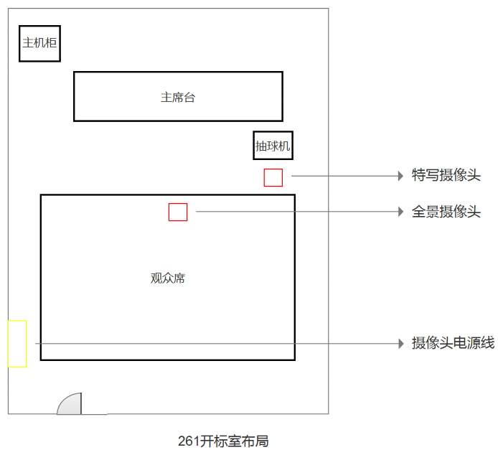

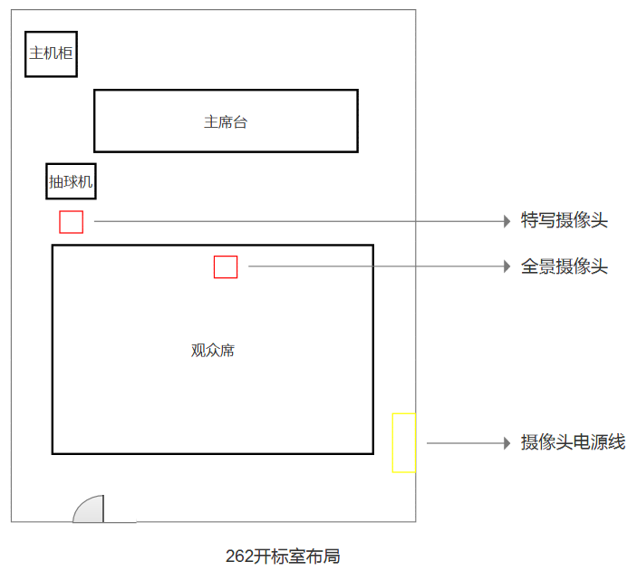

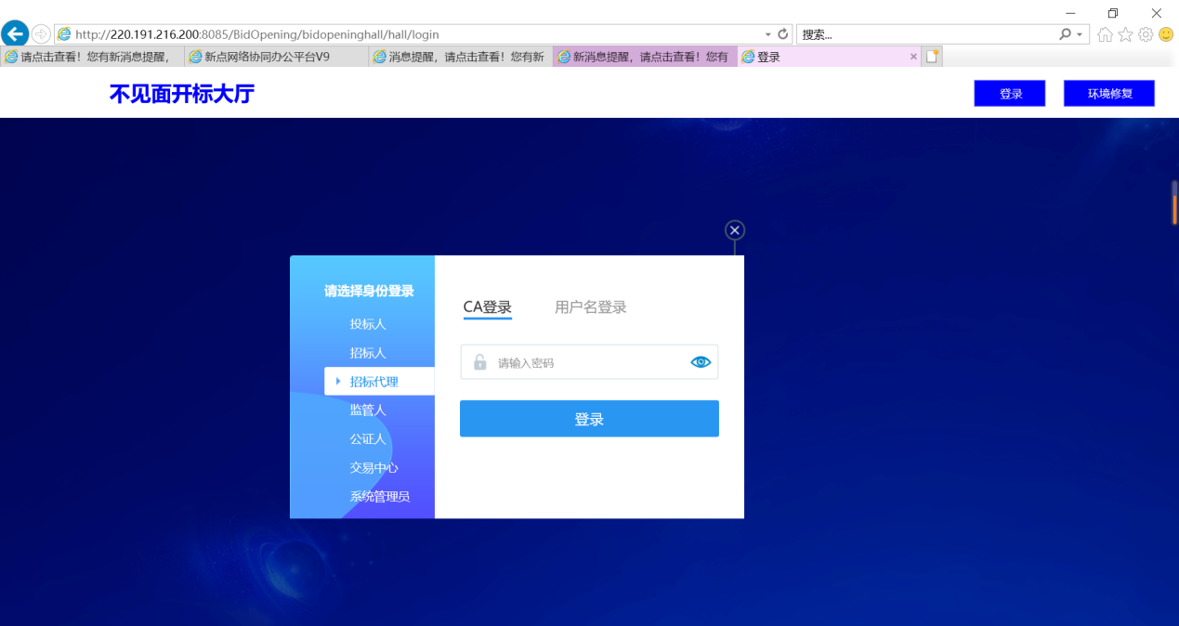

注：如果驱动有问题会影响招标人解密这个环节

## 1.2选择项目

成功登入后，在“我的项目”中选择需要开标的项目。

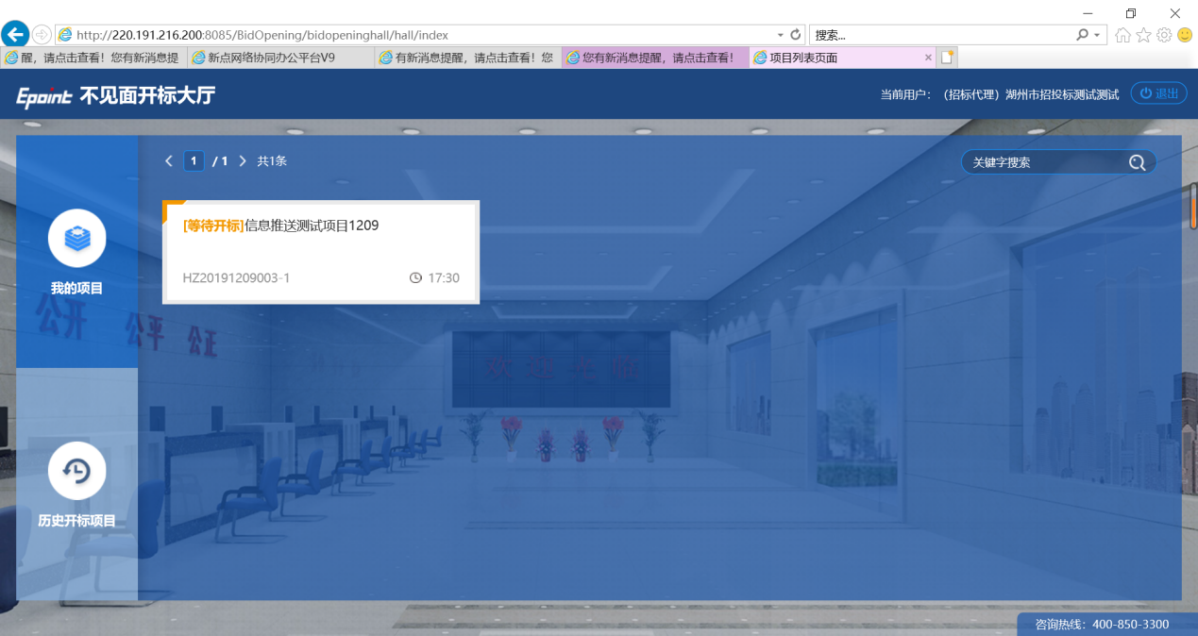

## 1.3开标前的准备工作

1.3.1选择要开标的项目

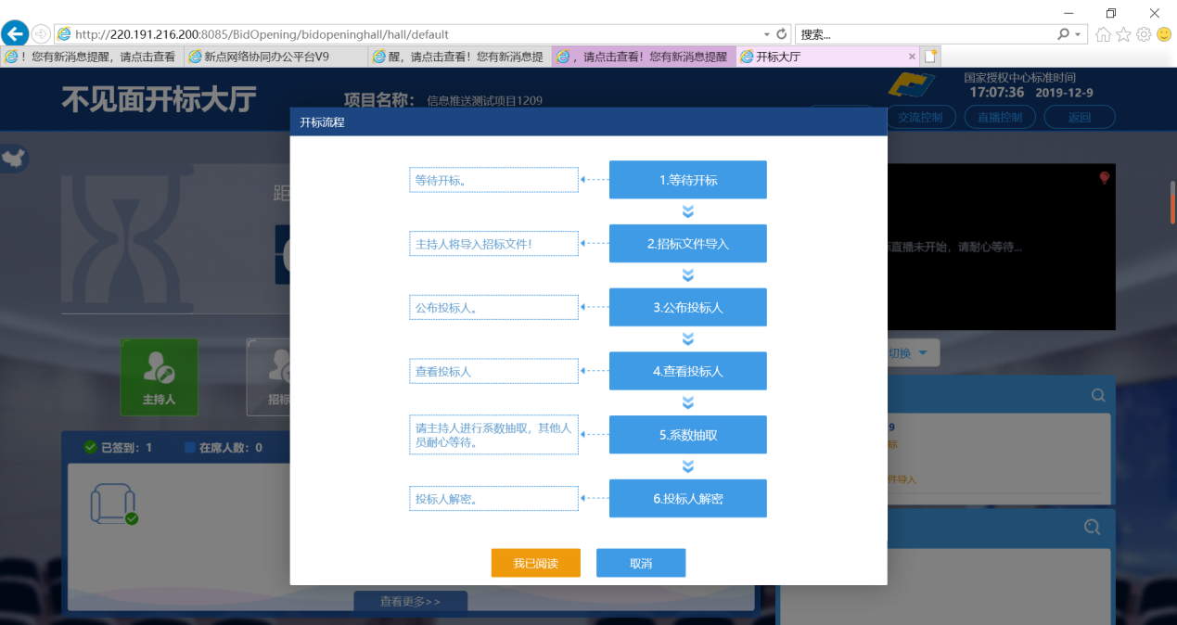

1.3.2录入“现场人员列表”，点击“添加人员”，将现场人员录入到列表中。

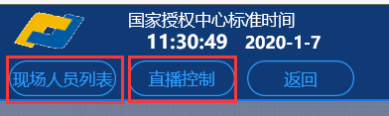

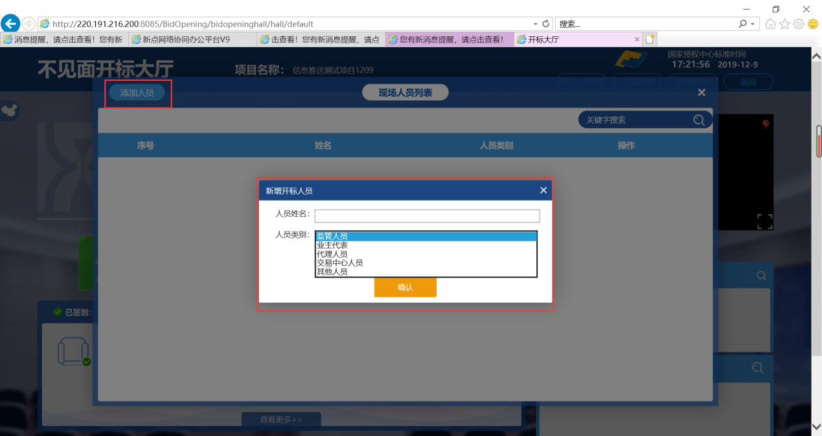

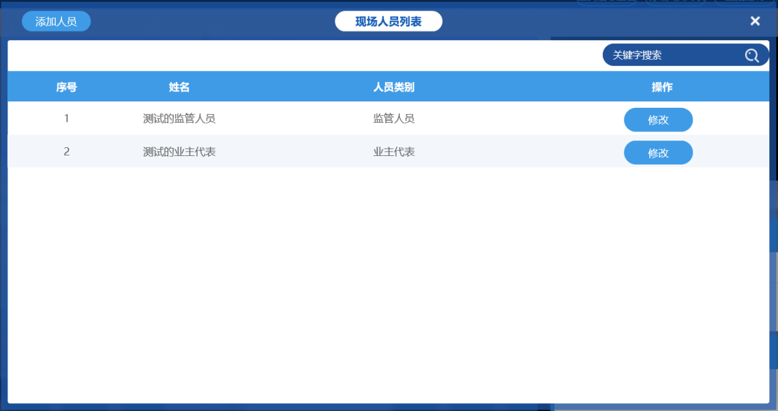

注：此处的人员列表将在开标结束后的“开标一览表”也有体现。

1.3.3打开“直播控制”，点击“分享屏幕”与“开启摄像头”此处的摄像头为全景摄像头与特写摄像头。

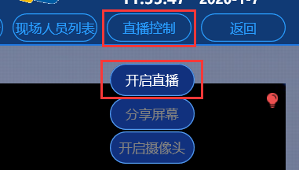

开启直播后，分别点击“分享屏幕”，“开启摄像头”。

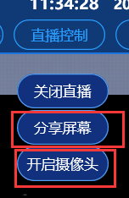

1.3.4检查“特写镜头”、“全景镜头”、“主持人桌面分享”是否都正常，并将镜头切到“特写镜头中”。

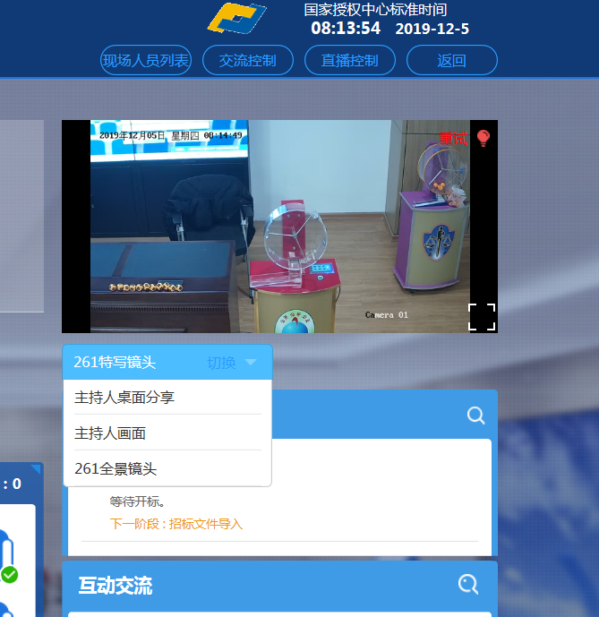

1.3.5决定是否开启交流互动区，点击开启按钮即可开启互动交流，开启后投标单位与代理可以在互动交流区进行交流。也可以关闭，关闭后只有代理可以互动交流区发言。点击互动交流区右上角的按钮，可以查看历史记录。

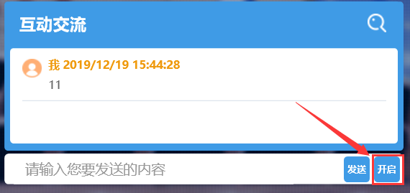

1.3.6在规定时间宣读要求内容

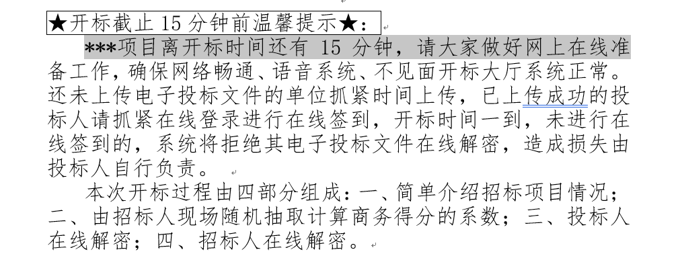

常见问题：

1.投标单位提问：为什么我没有声音？

答：代理检查自己是否有打开“分享屏幕”，如已经打开；让投标单位把镜头切换至“主持人桌面分享”，并且检查代理的话筒是否打开。

2.镜头的小窗口画面卡了怎么办？

答：双击卡住画面；如果还是卡，代理刷新页面，“关闭摄像头”后再打开，直至画面流畅。

3.主持人桌面分享有，但是特写摄像头与全景摄像头都是黑的。

答：检查电源线是否插了，检查是否开启摄像头，关闭直播后再打开直播试试，把浏览器关了再打开试试。

# **2.开标中**

## 2.1开标

项目流标

2.1.1点击页面右下角的“终止开标”，录入终止原因，点击确定。

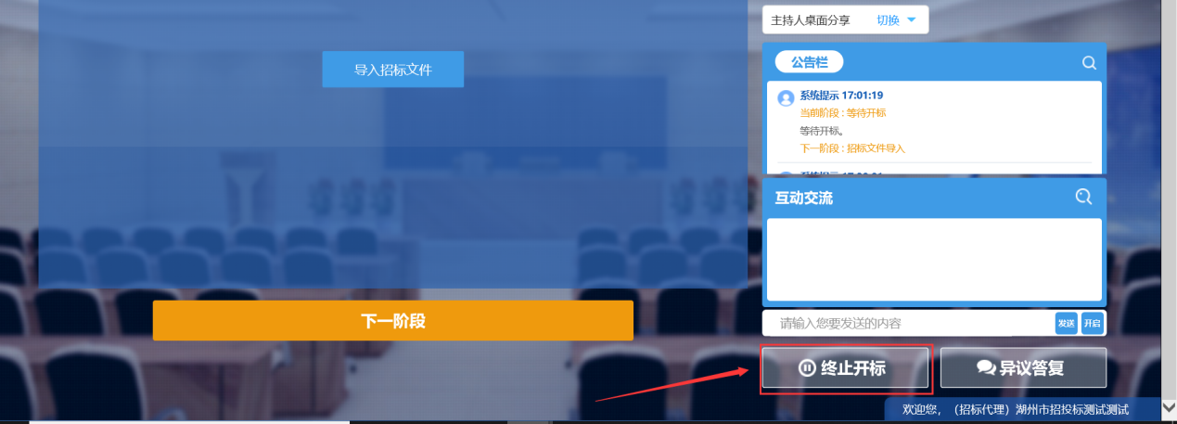

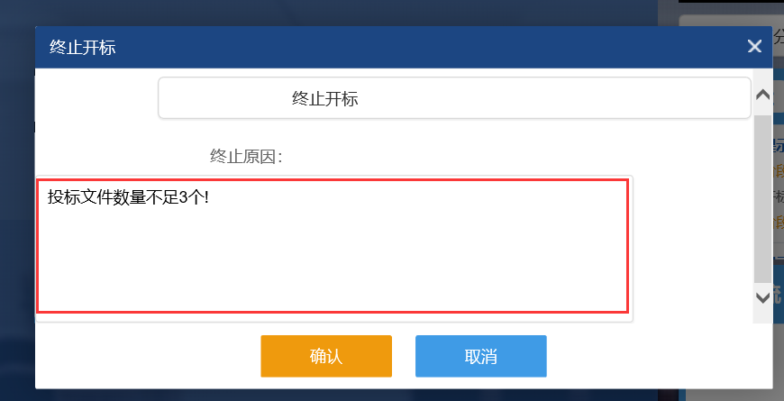

项目正常开标

2.1.1宣读招标项目情况



2.1.2打开现场人员列表，宣读参会人员

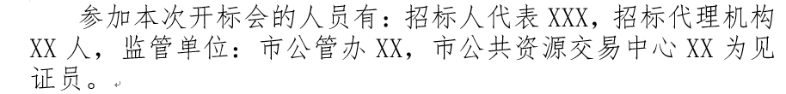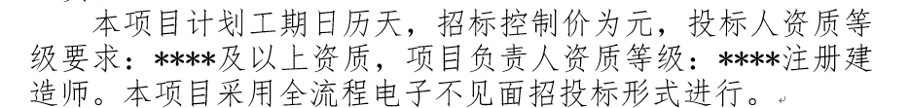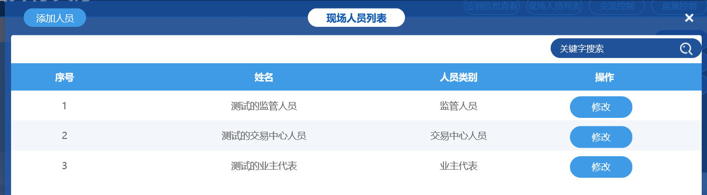

2.1.3导入招标文件



注：点击“导入招标文件”页面迟迟没有反应，可以稍微等一下，其实后台是在导入的，导入成功后会有如下的相应提示。

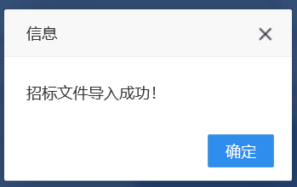

2.1.4招标文件导入成功后，点击下一阶段



## 2.2公布投标人

2.2.1进入公布投标人页面，若有单位递交了投标文件会有如下的提示，这是需要将未签到的单位进行手动撤销，如没有提示，也请点击到未签到的投标人标签中，查看是否有未签到的单位.

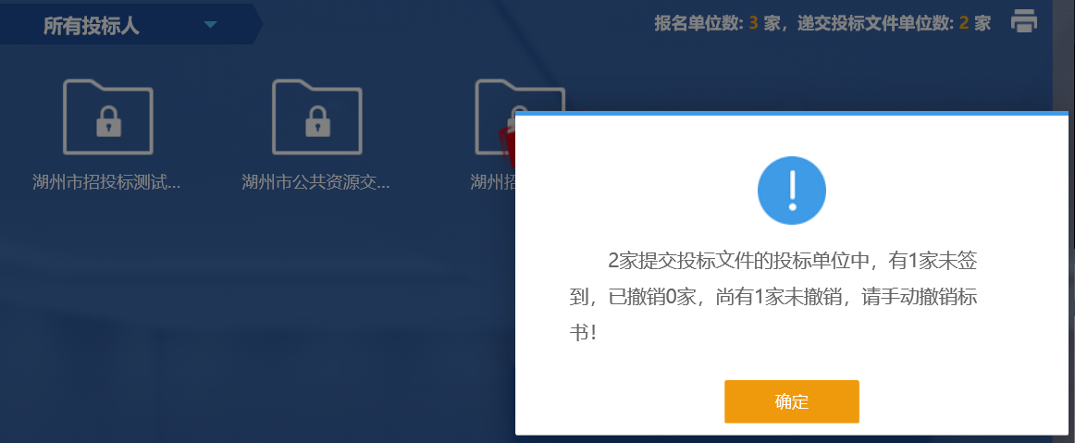

2.2.2点击左上角的所有投标人，显示下拉框，选中未签到投标人。

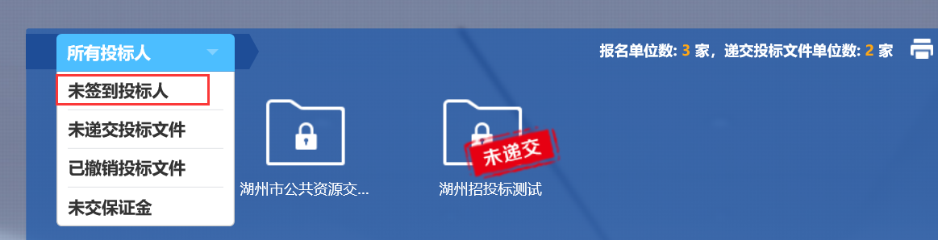

2.2.3将鼠标移动至需要撤销的单位上方，会出现撤销按钮，点击“撤销”。

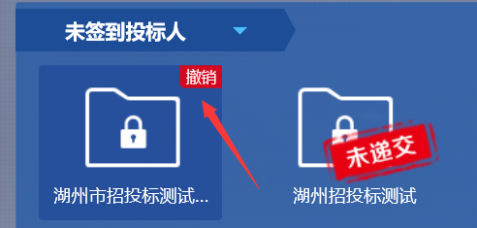

2.2.4录入撤销的原因，点击确认撤销。

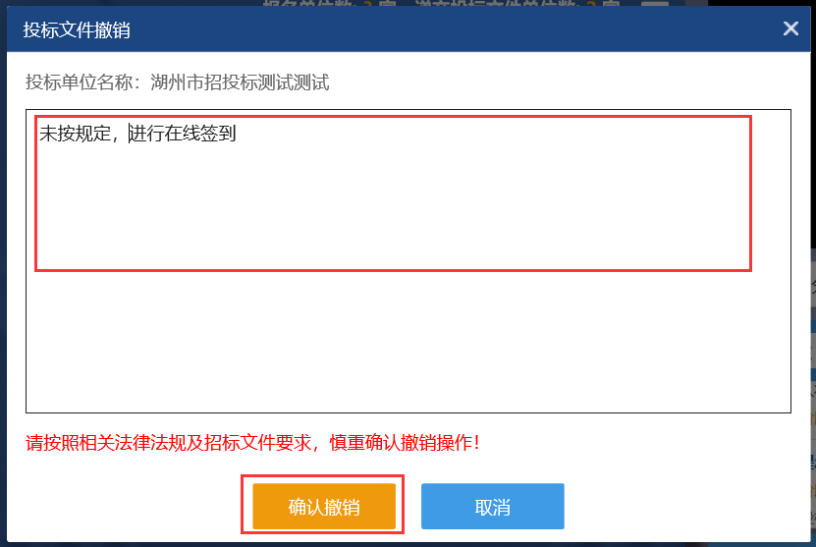

2.2.5将“未签到投标人”页面展示几秒，宣读哪些单位因未签到而被撤销投标，宣读并将如下信息将发布在互动区。

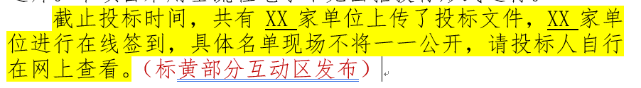

注：切记！切记！未签到的单位一定要撤销掉！！！

投标人解密阶段，页面上有该单位，但是该单位是无法弹出密码框解密的，这时就要等30分钟的投标人解密时间过后方可进行招标人加密。

2.2.6完成后点击“下一阶段”

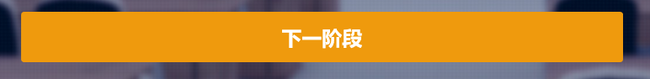

## 2.3抽取系数

2.3.1选择工程类型，点击确认

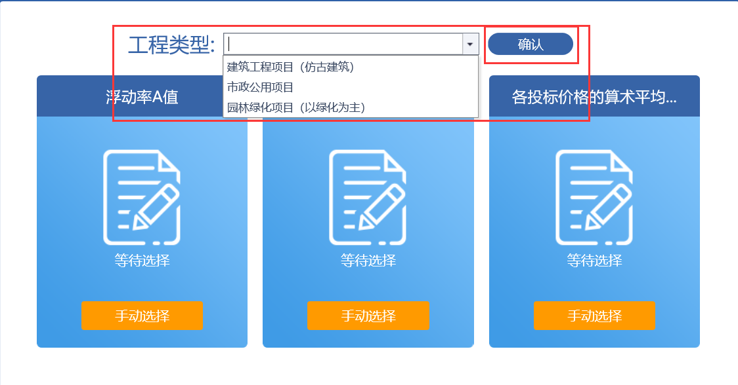

2.3.2将镜头切至特写镜头，并且全屏显示，宣读如下信息，提示投标单位将镜头切换到“特写镜头”或“主持人桌面分享”。抽球过程中，记下参数信息，待抽完三个球后退出全屏，录入保存参数信息。

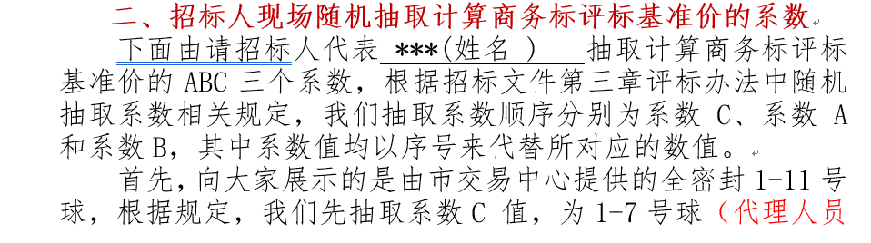

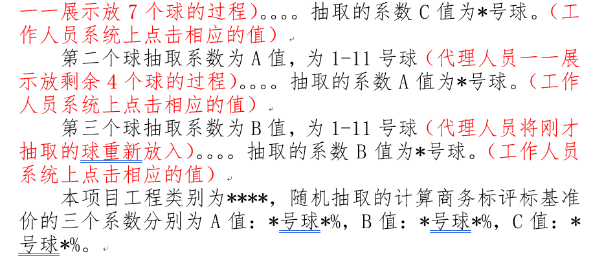

注：在展示球时，请将球上数字那面对准特写摄像头，展示几秒后再放入抽球机。

2.3.3录入保存完参数信息后，宣读如下信息，并点击下一阶段。双击选择参数，点击保存

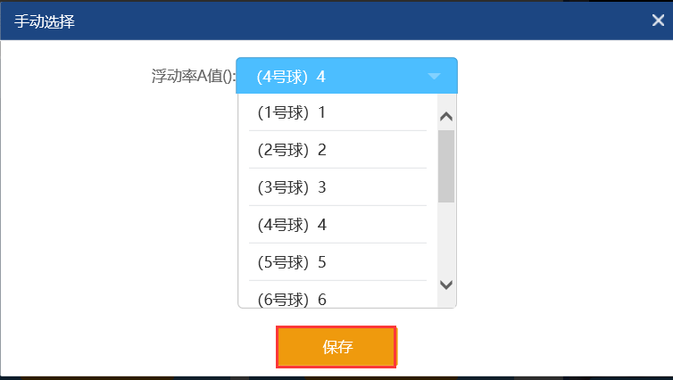

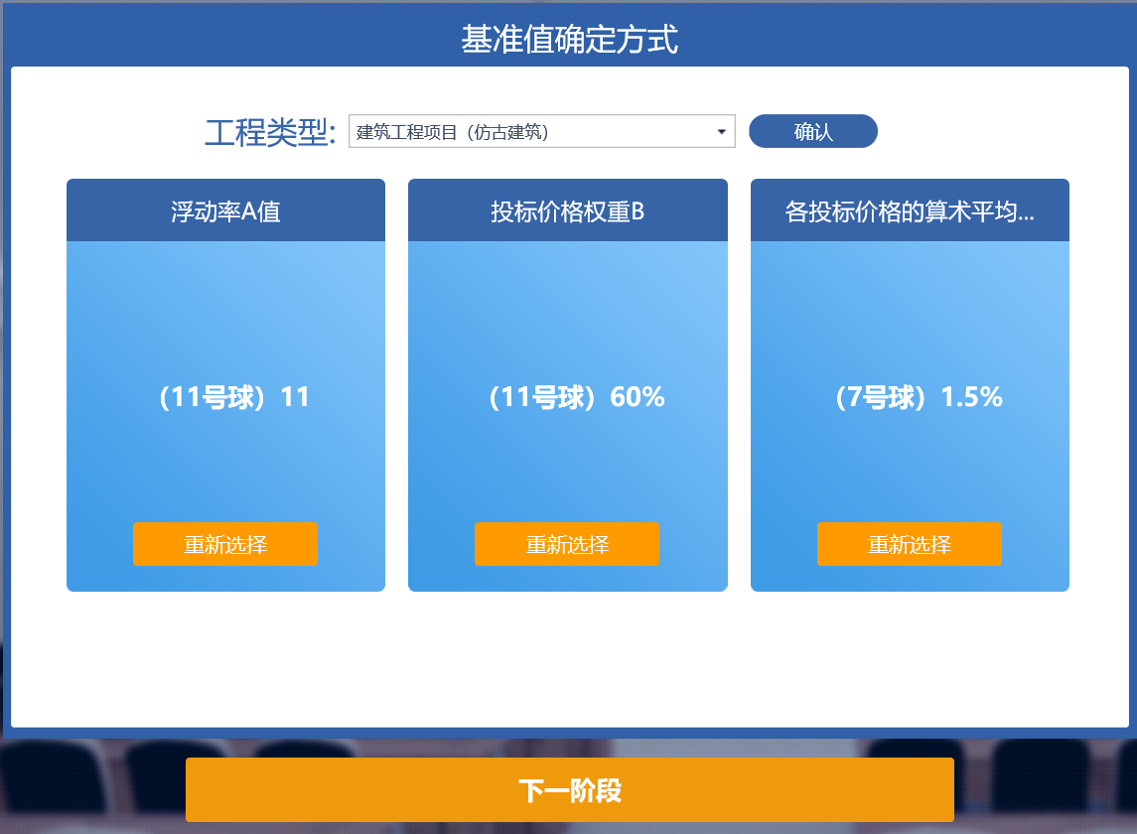

2.3.4保存完参数信息后可以在公告栏中看到保存的参数信息。

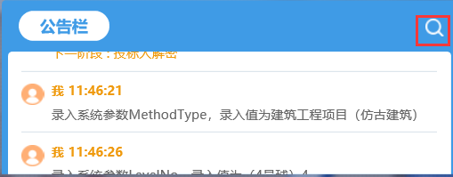

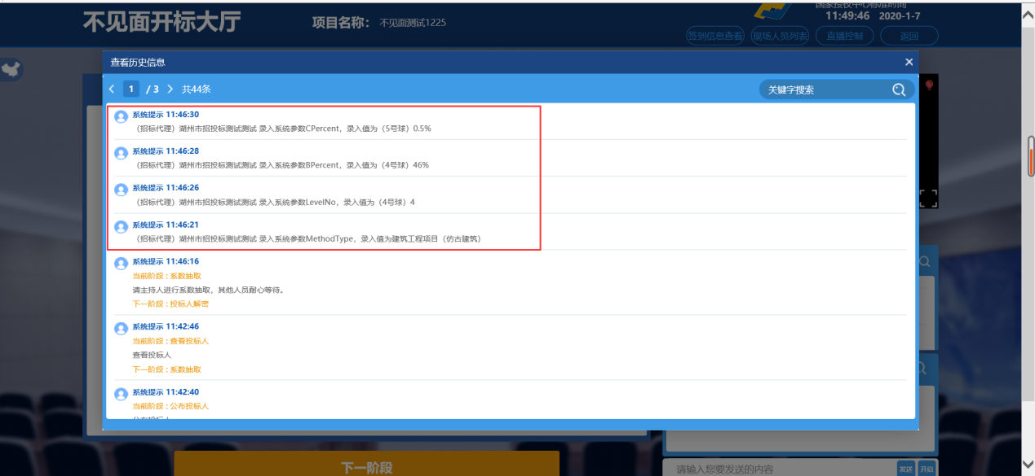

2.3.5在点击“下一阶段”前宣读抽取的参数信息和以下内容。

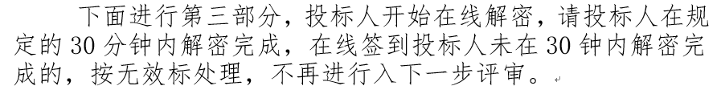

注：1.这个阶段镜头请务必选择特写镜头，并且在抽球时把镜头窗口全屏，这样的好处是投标单位可以通过“特写镜头”与“主持人桌面分享”，避免投标单位“特写镜头”卡住了，看不到抽球过程，对其有质疑。2.工程类型选择后一定要记得点“确认”，不然类型会录入不进去。3.选择参数时，点击下拉框的数字并没有选中，可以双击那个选项。

## 2.4投标人解密

2.4.1耐心等待投标人解密。最后十分钟内如发现企业未解密，可在互动区进行提醒三次。

2.4.2出现以下页面既表示投标人已解密完成，进入招标人解密环节。

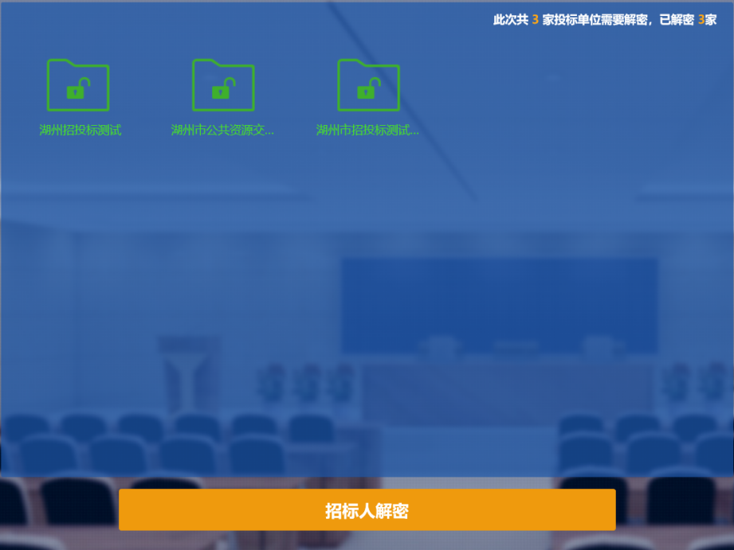

## 2.5招标人解密

2.5.1点击“招标人解密”。输入代理CA锁的密码，点击解密。

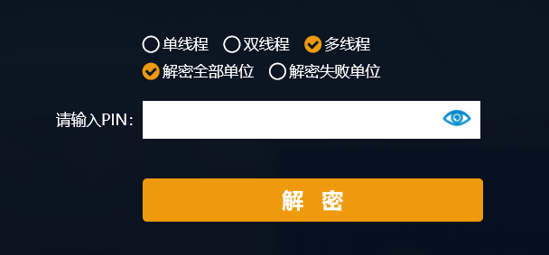

2.5.2如果输入密码后页面卡住，可能是在在启动驱动，显示如下页面，输入CA锁密码登录解密。

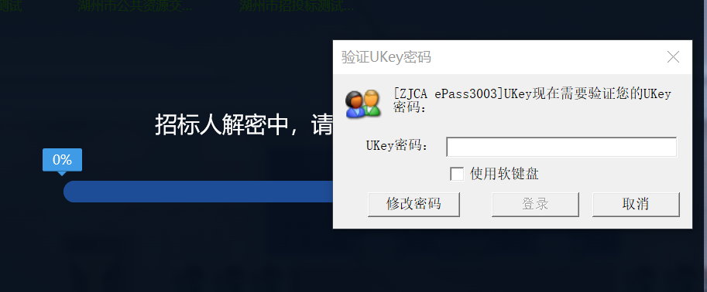

2.5.3耐心等待招标人解密，不要随意的点刷新，进度条长时间没有动静或解密失败，可以联系技术人员。

2.5.4显示如下页面既表示招标人解密成功。

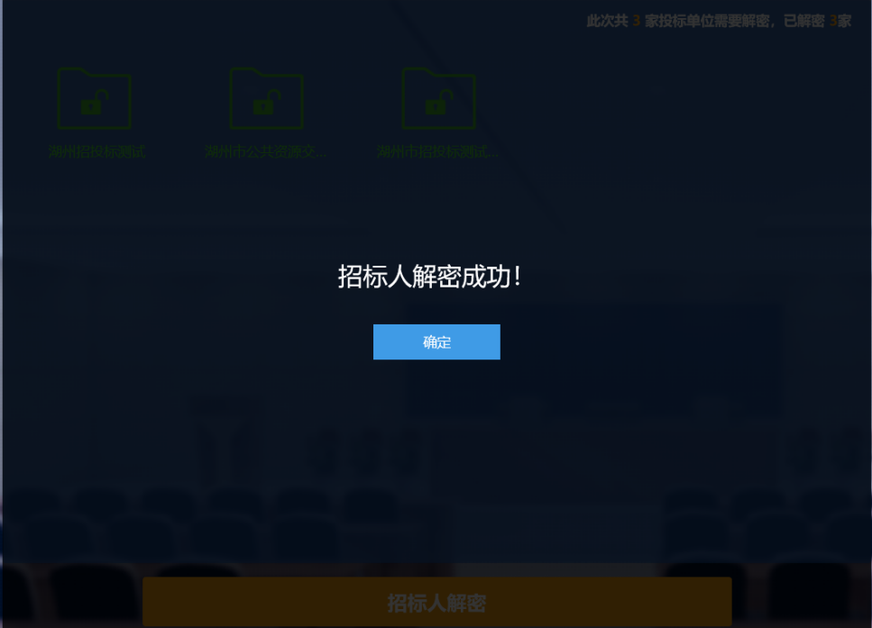

点击确定，进入批量导入环节

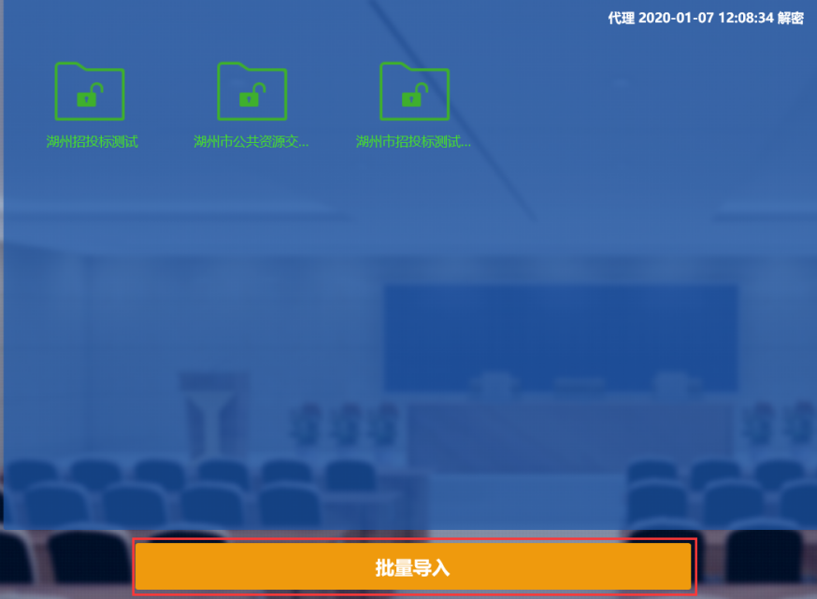

## 2.6批量导入

2.6.1点击“批量导入”，耐心等待批量导入，不要随意的点刷新，进度条长时间没有动静或提示导入失败，可以联系技术人员。

2.6.2如果刷新页面会有如下提示，请耐心等待导入，不需要再点，如果长时间还是没有反应，请联系技术人员。

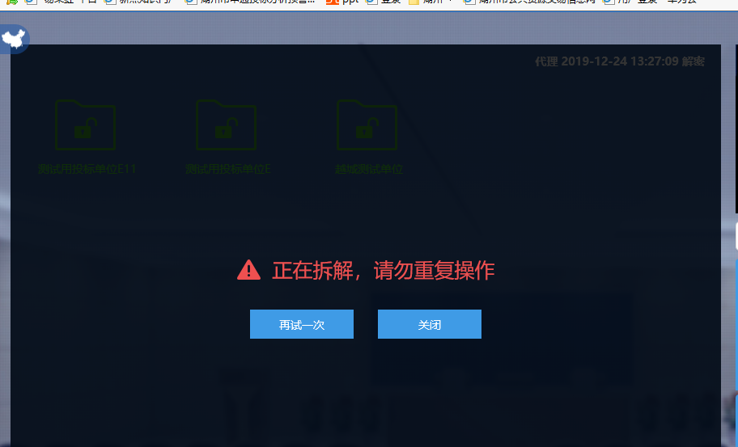

显示如下提示，既表示投标文件导入成功

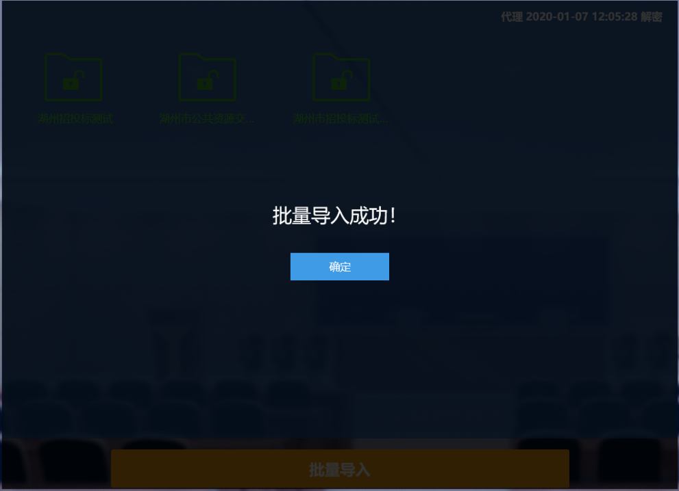

## 2.7开标结束

2.7.1当批量导入成功后，进入公布开标环节，检查是否所有有效投标单位都有数据。

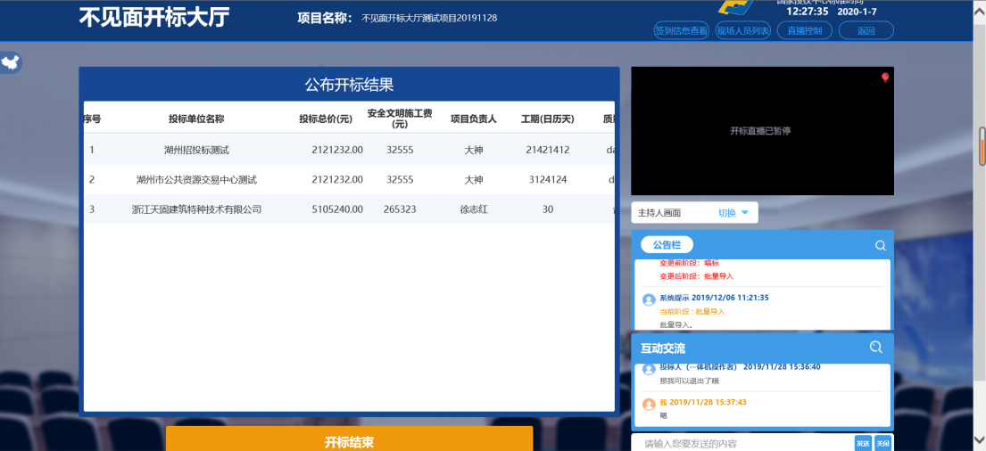

2.7.1接受投标人在线提议，无异议的点击“开标结束”，宣读如下信息。

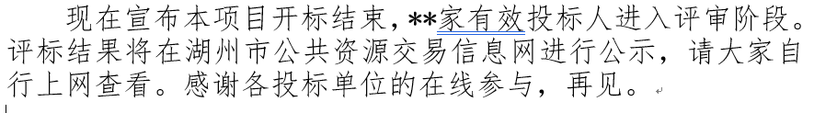

# **3.开标后**

3.1检查参数抽取结果是否正确，打印开标一览表与签到表

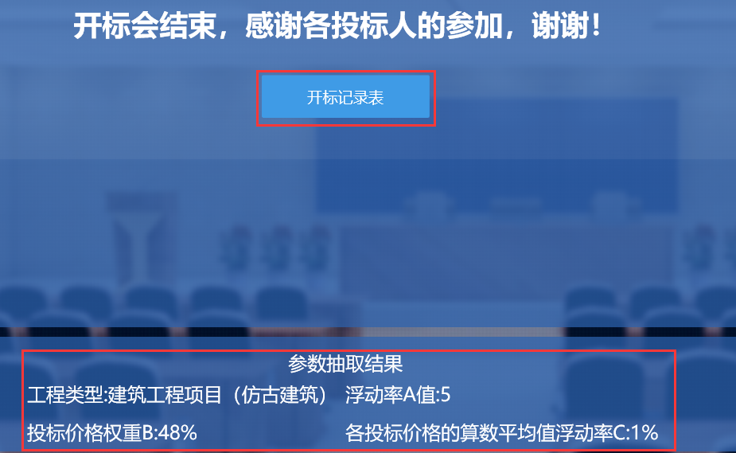

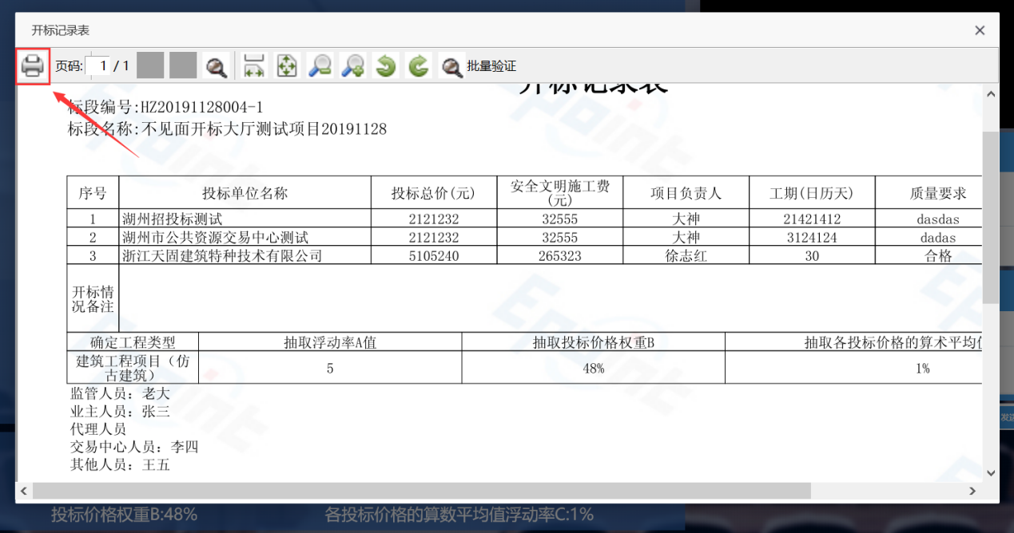

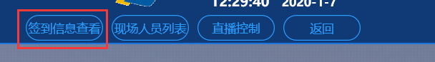

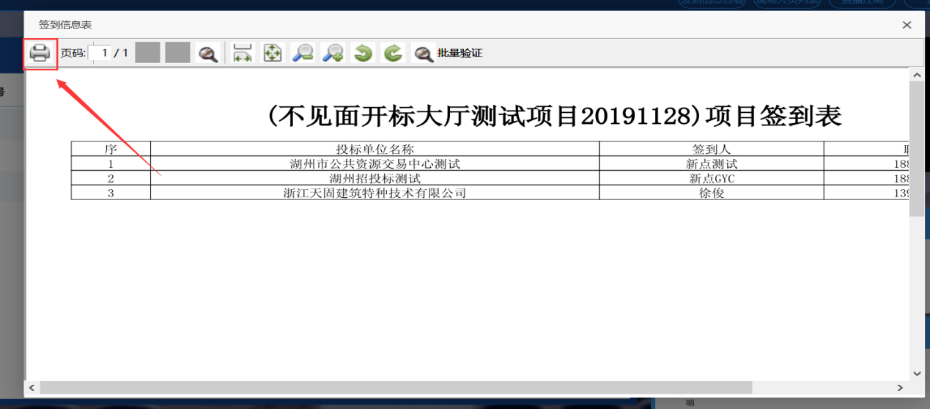

注：“签到表”与“开标一览表”打开里面的PDF显示错误，可以重新装一下驱动，也可以在别的电脑试一下能否打开。

3.2不见面开标大厅数据无问题，立即登入业务系统，同步开标数据，并将信息同步到信息网上，在信息网检查数据与开标一览表中是否一致。

3.3登录到评标系统，检查抽取的参数是否与开标过程中抽取的参数一致。

# **4.异议**

4.1当页面右下角“异议答复”出现闪烁时既有投标单位发出了文字提疑，点击“异议答复”按钮，进入异议答复页面进行回答。

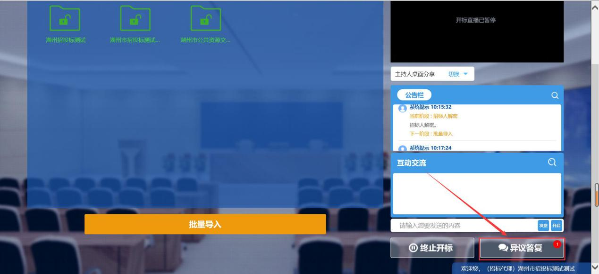

4.2如下图所示，有一条未回复的异议，点击那条数据，可以查看“异议单位”，“异议内容”，以及“依据与理由”，代理可在下方的输入框输入内容并“确认回复”。这个页面也可以查看包含“未回复”与“已回复”的所有异议。

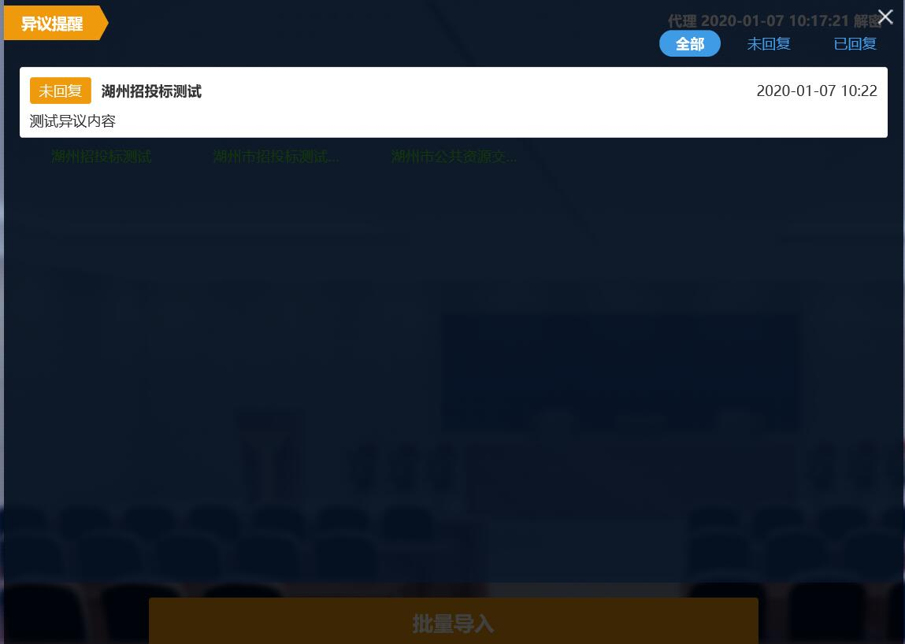

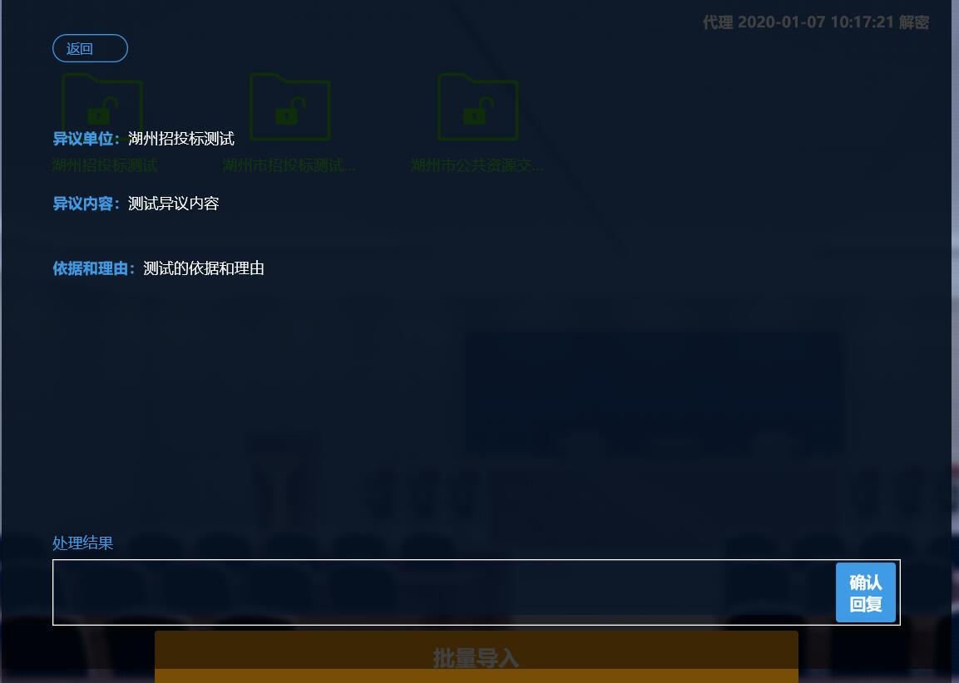

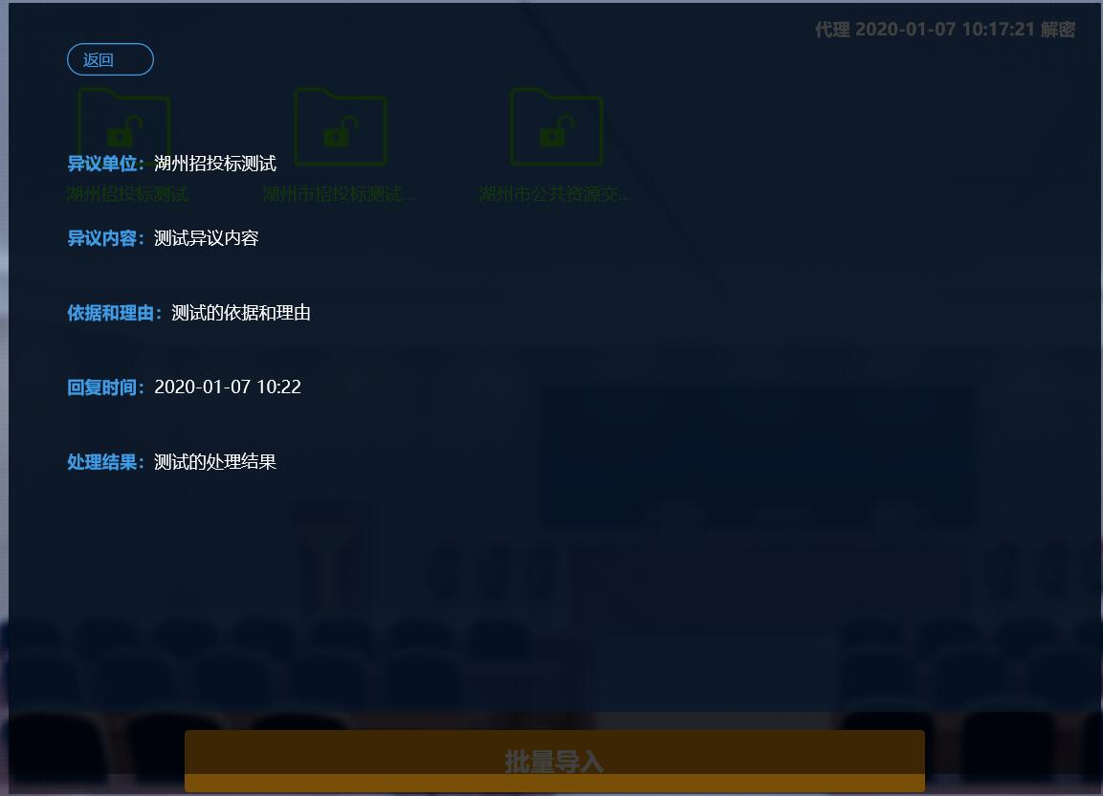

4.3异议回复后，该条异议会显示为“已回复”

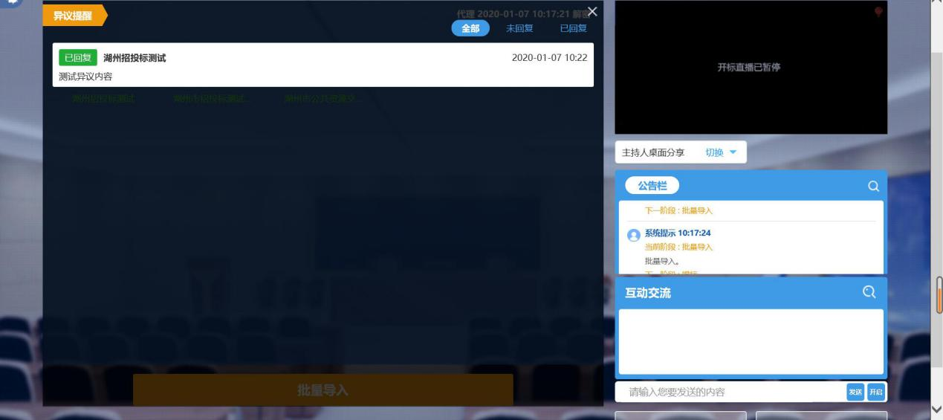

# **5.常见问题**

5.1投标单位提问：为什么我没有声音？

答：代理检查自己是否有打开“分享屏幕”，如已经打开；让投标单位把镜头切换至“主持人桌面分享”。

5.2镜头的小窗口画面卡了怎么办？

答：双击卡住画面；如果还是卡，代理刷新页面，“关闭摄像头”后再打开，直至画面流畅。

5.3主持人桌面分享有，但是特写摄像头与全景摄像头都是黑的？

答：检查电源线是否插了，检查摄像头是否开启，关闭直播后再打开试试，把浏览器关了再打开试试

5.4CA锁登录不了这么办？

答：检查驱动，将驱动重新安装一下

5.5“签到表”与“开标一览表”打开里面的PDF显示错误？

答：重新装一下驱动再试一试

5.6如何技术人员联系？

答：请拨打0572-2220028

**三、开标过程宣读参考范文**

★开标截止15分钟前温馨提示★：

***项目离开标时间还有15分钟，请大家做好网上在线准备工作，确保网络畅通、语音系统、不见面开标大厅系统正常。还未上传电子投标文件的单位抓紧时间上传，已上传成功的投标人请抓紧在线登录进行在线签到，开标时间一到，未进行在线签到的，系统将拒绝其电子投标文件在线解密，造成损失由投标人自行负责。

本次开标过程由四部分组成：一、本项目情况介绍；二、由招标人现场随机抽取计算商务得分的系数；三、投标人在线解密；四、招标人在线解密。

★唱标★：

1. **简单介绍招标项目情况**

投标截止时间已到，现在停止接收未上传的电子投标文件和在线签到。

大家上（下）午好！我是本次开标会主持人***，欢迎各位投标人前来参加 项目在线开标会。受招标人“”的委托，由我们“***公司”负责本项目的招标工作。现在是北京时间2020年 月 日 时，下面我宣布： **项目工程招标开标会议正式开始。

参加本次开标会的人员有：招标人代表XXX，招标代理机构XX人，监管单位：市公管办XX，市公共资源交易中心XX为见证员。

本项目计划工期日历天，招标控制价为元，投标人资质等级要求：****及以上资质，项目负责人资质等级：****注册建造师。本项目采用全流程电子投标、远程不见面开标方式进行。截止投标时间，共有XX家单位上传了投标文件，XX家单位进行在线签到，具体名单现场不将一一公开，请投标人自行在网上系统查看。（标黄部分互动区发布）

1. **招标人现场随机抽取计算商务标评标基准价的系数**

下面由请招标人代表 ***(姓名 ) 抽取计算商务标评标基准价的ABC三个系数，根据招标文件第三章评标办法中随机抽取系数相关规定，我们抽取系数顺序分别为系数C、系数A和系数B，其中系数值均以序号来代替所对应的数值。

首先，向大家展示的是由市交易中心提供的全密封1-11号球，根据规定，我们先抽取系数C 值，为1-7号球（代理人员一一展示放7个球的过程）。。。。抽取的系数C值为*号球对应数值*%。

第二个球抽取系数为A值，为1-11号球（代理人员一一展示放剩余4个球的过程）。。。。抽取的系数A值为*号球对应数值*%。

第三个球抽取系数为B值，为1-11号球（代理人员将刚才抽取的球重新放入）。。。。抽取的系数B值为*号球对应数值*%。（工作人员在系统上点击A、B、C相应的值）

本项目工程类别为****，随机抽取的计算商务标评标基准价的三个系数分别为A值：*号球*%，B值：*号球*%，C值：*号球*%。

**三、投标人在线解密**

现在进行第三部分，投标人开始在线解密，请投标人在规定的30分钟内完成解密，未在30钟内解密完成的，按无效标处理，不再进行入下一步评审。（工作人员在系统上点击下一步。最后十分钟内如发现企业未解密，可在互动区进行提醒三次）。

截止几分几秒，**家投标人全部解密成功。

**四、招标人在线解密**

现在进行第四部分，招标人在线解密和批量导入投标文件。请投标人在线等候，预计时间15分钟。（招标人解密过程中如发现错误提示或卡住如何处理？）

本项目在线解密工作已经全部完成，整个开标过程全部在市公管办监督和市交易中心见证下完成，且开标过程中无任何异议。各投标人可在线查看各投标报价等内容，不再进行在线宣读。投标人也可登录“湖州市公共资源交易信息网--工程建设--开标结果公示”进行查询。

现在宣布本项目开标结束，**家有效投标人进入评审阶段。评标结果将在湖州市公共资源交易信息网进行公示，请大家自行上网查看。感谢各投标单位的在线参与，再见。

**四、各交易主体操作须知**

1. **硬件要求**
2. 服装：西装+领带或领结（招标代理公司自供）
3. 电子设备：固定电脑设备、电子监控、麦克风（由交易中心提供）
4. 随机抽取工具：指定的密封球一盒（需盖交易中心公章）、正常工作的摇球机一台（由交易中心提供）
5. 其他：桌牌、招标文件等
6. **现场在线操作要求**

1、招标代理：按操作指南现场在线开标。

2、投标人：①提前10分钟登录“不见面开标大厅”进行在线签到，投标截止时间不进行在线签到的，视为在线不到场，系统自动拒绝投标文件解密；②投标人在不见面开标过程中如有异议，应当通过“不见面开标大厅”互动区进行网上提疑，异议必须具有明确的内容、与开标过程有关事项且以文字形式体现在互动区；③开标结束，现场不再宣读各投标报价等内容，投标人可自行在系统上查看开标记录（即各投标单位报价）情况或登录“湖州市公共资源交易信息网—工程建设—开标结果公示”进行查询。

3、其他现场相关人员：招标人负责抽取随机球号；监督人员监督全过程现场在线操作；交易中心人员现场见证全过程在线开标；系统技术人员全过程系统技术支持。

**三、注意事项**

1. 按时到场要求：招标代理机构提前30分钟；招标人、软件技术人员、交易中心见证员、现场监督人员提前10分钟。
2. 现场开标要求：主席台除现场开标所需的硬件设备，不摆放任何杂物。台上限定人员4名（主持人、业主代表、软件技术员及辅助人员）。
3. 开标结束要求：关闭电子设备、清理开标现场。